**МУНИЦИПАЛЬНОЕ БЮДЖЕТНОЕ ДОШКОЛЬНОЕ ОБРАЗОВАТЕЛЬНОЕ УЧРЕЖДЕНИЕ ДЕТСКИЙ САД № 18 «СОЛНЫШКО»**

***ПРОЕКТ***

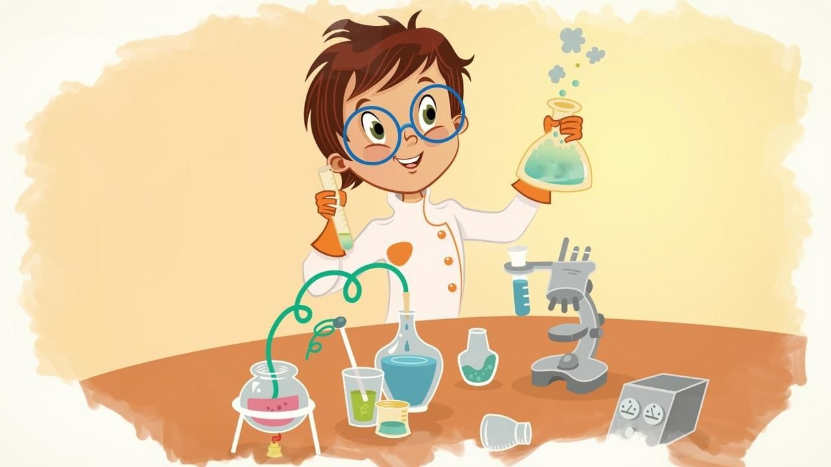

**Участники проекта:** воспитатель группы, дети 6-7 лет

**Руководитель работы:** воспитатель МБДОУ №18 «Солнышко»

**Андриянова Дарья Юрьевна**

**Место проведения:** город Приморско-Ахтарск.

**Сроки выполнения:** краткосрочный- 2 недели

**ПОЯСНИТЕЛЬНАЯ ЗАПИСКА**

Особое значение для развития личности дошкольника имеет усвоение им представлений о взаимосвязи природы и человека. Овладение способами практического взаимодействия с окружающей средой обеспечивает становление мировидения ребенка, его личностный рост.

Существенную роль в этом направлении играет поисково-познавательная деятельность дошкольников, протекающая в форме экспериментальных действий. В их процессе дети преобразуют объекты с целью выявить их скрытые существенные связи с явлениями природы. В дошкольном возрасте такие пробующие действия существенно изменяются и превращаются в сложные формы поисковой деятельности.

Занимательные опыты, эксперименты побуждают детей к самостоятельному поиску причин, способов действий, проявлению творчества, так как опыты представлены с учетом актуального развития дошкольников. Кроме того используемый материал обеспечивает развитие двух типов детской активности:

1. собственной активности ребенка, полностью определяемой им самим;

2. активность ребенка, стимулированной взрослым.

Эти два типа активности тесно связаны между собой и редко выступают в чистом виде.

Собственная активность детей, так или иначе, связана с активностью, идущей от взрослого, а знания и умения, усвоенные с помощью взрослого, затем становятся достоянием самого ребенка, так как он воспринимает и применяет их как собственные. Выделенные два типа детской активности лежат в основе двух взаимосвязанных и вместе с тем принципиально различных линий психического развития ребенка-дошкольника: развитие личности, психическое развитие.

**ВВЕДЕНИЕ**

Люди, научившиеся наблюдениям и опытам, приобретают способность сами ставить вопросы и получать на них фактические ответы, оказываясь на более высоком умственном и нравственном уровне в сравнении с теми, кто такой школы не прошёл. К. Е. Тимирязев

Мир, в котором мы живем, сложен, многогранен и изменчив. Люди - часть этого мира открывают все новые и новые объекты, явления и закономерности окружающей действительности. При этом каждый человек вращается в рамках сформировавшегося у него образа мира.

Образ мира – это сложная целостная система знаний о человеке, о мире вообще, о других людях, о себе, о своей деятельности.

В период дошкольного детства происходит зарождение первичного образа мира благодаря познавательной активности ребенка, имеющей свою специфику на каждом возрастном этапе. Развитие познавательного интереса к различным областям знаний и видам деятельности является одной из составляющих, как общего развития дошкольника, так и дальнейшем успешности его обучения в школе. Интерес дошкольника к окружающему миру, желание освоить все новое – основа формирования этого качества. На протяжении всего дошкольного детства наряду с игровой деятельностью огромное значение в развитии личности ребенка имеет познавательная деятельность, как процесс усвоения знаний, умений, навыков. Понимая, какое значение имеет поисковая деятельность в развитии познавательной активности детей, их интеллектуальных способностей, одним из видов деятельности я выбрала детское экспериментирование.

Работая в дошкольном учреждении, всегда стремилась искать новые подходы для интеллектуального развития дошкольников. Интенсивное изменение в окружающей жизни, активное проникновение научно-технического прогресса во все его сферы диктуют педагогу необходимость выбирать более эффективные средства обучения и воспитания.

Главное достоинство метода экспериментирования заключается в том, что он дает детям реальные представления о различных сторонах изучаемого объекта, о его взаимоотношениях с другими объектами и со средой обитания. В процессе эксперимента идет обогащение памяти ребенка, активизируются его мыслительные процессы, так как постоянно возникает необходимость совершать операции анализа и синтеза, сравнения и классификации, обобщения и экстраполяции. Необходимость давать отчет об увиденном, формулировать обнаруженные закономерности и выводы стимулирует развитие речи.

Следствием является не только ознакомление ребенка с новыми фактами, но и накопление фонда умственных приемов и операций, которые рассматриваются как умственные умения.

Дошкольникам присуще наглядно-действенное и наглядно-образное мышление, поэтому экспериментирование, как ни какой другой метод, соответствует этим возрастным особенностям. В дошкольном возрасте он является ведущим, а первые три года - практически единственным способом познания мира.

Детское экспериментирование как специально организованная деятельность способствует становлению целостной картины мира ребенка дошкольного возраста и основ культурного познания им окружающего мира.

Ознакомление дошкольников с явлениями природы занимает особое место в системе разнообразных знаний об окружающем, поскольку предмет ознакомления присутствует, регламентирует, оказывает свое влияние и непрерывно воздействует на развитие ребенка.

**ЦЕЛЬ И ЗАДАЧИ ПРОЕКТА**

**Цель:** Практическое внедрение детского экспериментирования как средства развития познавательной активности.

**Задачи:**

1. Расширять представления детей об окружающем мире через знакомство с основными физическими свойствами и явлениями;

2. Развивать связную речь детей: побуждать рассуждать, аргументировать, пользоваться речью-доказательством;

3. Обеспечивать переход от предметно-практического действия к образно-символическому (схематизация, символизация связей и отношений между предметами и явлениями окружающего мира);

4. Развивать наблюдательность;

5. Воспитывать интерес детей к экспериментальной деятельности;

6. Воспитывать такие качества как желание помочь другим, умение договариваться друг с другом для решения общих задач.

**ЭТАПЫ РЕАЛИЗАЦИИ ПРОЕКТА**

**I этап: Подготовительный**

• Изучить и проанализировать методическую литературу по теме

• Составление планирования опытно-экспериментальной деятельности

• Подбор основного оборудования и материала для оснащения центра экспериментальной деятельности.

**II этап: Практический**

Внедрение в воспитательно – образовательный процесс опытно-экспериментальной деятельности. Перспективный план.

**III этап: Заключительный**

• Определить эффективность проведенной работы

• Провести анализ полученных результатов.

***МЕТОДЫ ИССЛЕДОВАНИЯ***

1. Созданы необходимые условия для формирования основ целостного мировидения дошкольника средствами экспериментальной деятельности.

2. Воспитанники имеют представления детей об окружающем мире.

3. У дошкольников развиты умения: наблюдать, анализировать, сравнивать, выделять характерные, существенные признаки предметов и явлений, обобщать их по этим признакам.

**Перспективный план работы по основному этапу проекта:**

***Программное содержание:***

* Совместная деятельность педагога и детей (НОД по экспериментальной деятельности);
* Совместная деятельность родителей и детей.

**«Невидимка воздух»** формировать представление о воздухе, его свойствах; о роли в жизни живых существ. Развивать интерес к познавательной деятельности и экспериментированию. Развивать мышление, учить делать выводы в процессе эксперимента.

**«Как поймать воздух?»**

Возьмите со стола целлофановые пакеты и попробуйте поймать воздух. Закрутите пакеты. Что произошло с пакетом? Что в них находится? Какой он? Вы его видите? Давайте проверим. Возьмите острую палочку и осторожно проколите пакет. Поднесите его к лицу и нажмите на него руками. Что вы чувствуете? И так, мы его не видим, но чувствуем.

«Парашюты» (дома совестно с родителями изготавливаем игрушечный парашют)

**Оборудование:**

- 8 кусков верёвки по 40 см

- большой пластиковый пакет

- двухсторонний скотч

- игрушечный человечек

Из пакета вырезали круг и прикрепили к нему верёвки и человечка. Сложили парашют и бросили его как можно выше.

При спуске под куполом оказывается большое количество воздуха. Сила сопротивления воздуха уменьшает скорость падения.

**«Что в стакане»**

**Воспитатель:** посмотрите, у меня в руках стакан. Как вы думаете, он пустой? Сейчас мы это проверим. Нам понадобиться ёмкость с водой и этот стакан. Перевернём стакан вверх дном и будем медленно опускать его в воду. Обратите внимание, что стаканчик нужно держать ровно. Что вы видите? Попадает ли вода в стакан? Вытаскиваем. Посмотрите, снаружи стакан мокрый, а внутри? (воспитатель предлагает детям потрогать стакан внутри). Ребята, почему вода не попала в стакан? Какой можно сделать вывод? Правильно, в стакане находится воздух, он не пускает туда воду.

**«Почему гаснет свеча»**

**Оборудование:**

- 2 свечи

- 2 блюдца

- банка

- спички

Взяли 2 свечи, поставили на блюдца и подожгли их. Одну из свечей накрыли банкой и стали наблюдать, что будет происходить дальше. Через некоторое время свеча накрытая банкой погасла.

Почему она погасла? В банке кончился кислород и образовался углекислый газ. Вот так и мы не можем жить без кислорода.

**«Воздух легче воды»**

Перед вами стаканы с водой и трубочки для коктейля. Вставьте трубочки в воду и подуйте в них. Что вы видите? Что выходит из воды с пузырьками? Откуда он берётся? Пузырьки поднимаются на поверхность потому, что воздух легче воды.

**«Имеет ли воздух вес?»**

Нам понадобиться весы и два воздушных шара. Эти весы можно сделать сами из верёвочки и палочки. С двух сторон я подвесила шары. Посмотрите, сейчас весы уравновешены. Я возьму острую палочку и проткну один из шаров. Что произошло? Какой можно сделать вывод? Шар с воздухом опустился вниз, а лопнувший шар поднялся вверх. Значит шарик с воздухом тяжелее, чем шар без воздуха.

**«Движение воздуха»**

Возьмите лист бумаги и помашите перед лицом. Что вы почувствуете? А если бы мы сейчас окно, что бы почувствовали? Молодцы! Итак, делаем вывод, что воздух – движется. Ребята, сегодня мы много говорили о воздухе, его свойствах, но забыли сказать самое главное, что воздух необходим всему живому. Без него мы не проживём и 5 минут. Попробуйте, закройте рот и зажмите нос двумя пальцами. Не дышите. Почему вы убрали руку и открыли рот? Чего вам не хватало? Хорошо вам было без воздуха?

**«Царица – водица»** совершенствовать представления детей о жидком состоянии воды;

- способствовать накоплению у детей конкретных представлений о свойствах, формах и видах воды;

- развивать речь, мышление, любознательность;

- развивать умение делать выводы, умозаключения;

- воспитывать аккуратность при работе.

**«Какой формы вода?»**

На столе лежат кубик и шарик.

**Воспитатель:** какой формы эти предметы (ответы детей). А имеет ли форму вода? Для этого возьмём узкую банку и наполним её водой. Перельём эту воду в широкую банку. Форма, которую принимает вода, всё время изменяется.

**Вывод:** вода принимает форму того сосуда, в котором находится. Вода-жидкость. Вспомните лужи после дождя. На дороге растекается, в ямках собирается, а в землю впитывается. И так вода не имеет формы.

**«Какого цвета вода?»**

Возьмём два стакана – один с водой, а другой с молоком. Возьмём картинку и поставим её за стаканом с водой. Нам видно картинку (ответы детей).

А теперь поставим картинку за стаканом с молоком. Что мы обнаружили?

**Вывод:** через воду рисунок виден, а через молоко нет. Значит вода прозрачная жидкость. Прозрачную воду можно сделать непрозрачной. Для этого намочим кисточку и окунём её в краску. Добавляем краску понемногу, наблюдая, как изменяется прозрачность воды. Смотрим через неё на картинку. Рисунок не виден. И так, делаем вывод, что вода прозрачная жидкость.

**«Льдинки на тропинке»**

**Оборудование:**

- краски

- 3 ёмкости

- формочки

- вода

В ёмкости налили воды. Воду подкрасили акварельными красками разного цвета. Подкрашенную воду разлили в формочки. Формочки положили в морозилку. На следующий день получили разноцветные льдинки.

**«Вода – растворитель»**

А если у воды вкус? Дети пробуют воду и высказывают своё мнение. Один ребёнок размешивает в воде сахар, другой - соль, третий – аскорбиновую кислоту. Теперь попробуйте воду снова. Что изменилось? У воды появился вкус. Вода стала сладкая, солёная, кислая.

**Вывод:** своего вкуса у воды нет. А что случилось с веществами, которые мы добавили в воду? (ответы детей). А теперь давайте попробуем растворить в воде муку и подсолнечное масло. Мука не растворилась полностью, а осадок опустился на дно стакана. Так же не растворилось и масло, оно осталось на поверхности.

**«Яйцо утонет или всплывет?»**

**Оборудование:**

- 2 яйца (сваренное в крутую)

- соль

- вода

- 2 ёмкости

Положили 2 яйца в разные ёмкости с водой. Они утонули. В одну ёмкость с яйцом насыпали соль. Яйцо всплыло и держится на поверхности. Вода солёная, поэтому вес воды увеличился, а яйцо стало легче солёной воды и оно поднялось на поверхность.

**«Есть ли запах у воды?»**

Давайте определим есть ли запах у воды. (Ответы детей). Теперь размешаем в воде травяной настой и мятные капли. И снова понюхаем воду. У воды появился запах. Растворяясь в воде различные вещества, меняют у воды: цвет, вкус, запах.

**«Фильтрование воды»**

Бывает такая ситуация, что воды чистой рядом нет, но жизненно важно глотнуть хотя бы глоток воды. Существуют разные способы очистки воды. С самыми простыми способами, которые вам в жизни могут пригодиться, мы сейчас познакомимся. Для этого возьмём воронку, платок, вату и ёмкость для воды. Делаем очистительные устройства – фильтры.